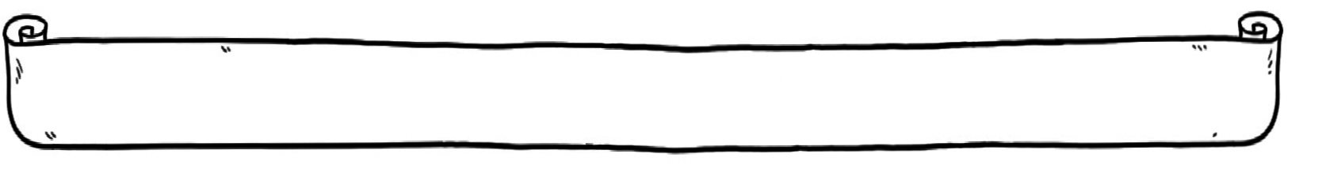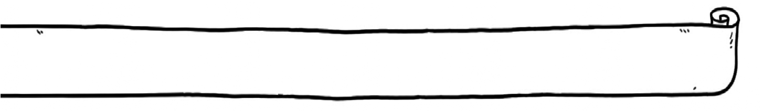

Przeczytaj tę historię w ewangelii wg św. Marka 14,32-42
Modlitwa
Po kolacji Jezus zaprowadził uczniów w miejsce, w którym chciał się z nimi modlić. Przyjrzyj się kodowi i rozszyfruj nazwę tego miejsca.

a   | b   | c   | d   | e   | f   | g   | h   | i   | j   | k   | l   | m  
n   | o  □ | p   | q   | r   | s   | t   | u   | v   | w   | x   | y   | z  
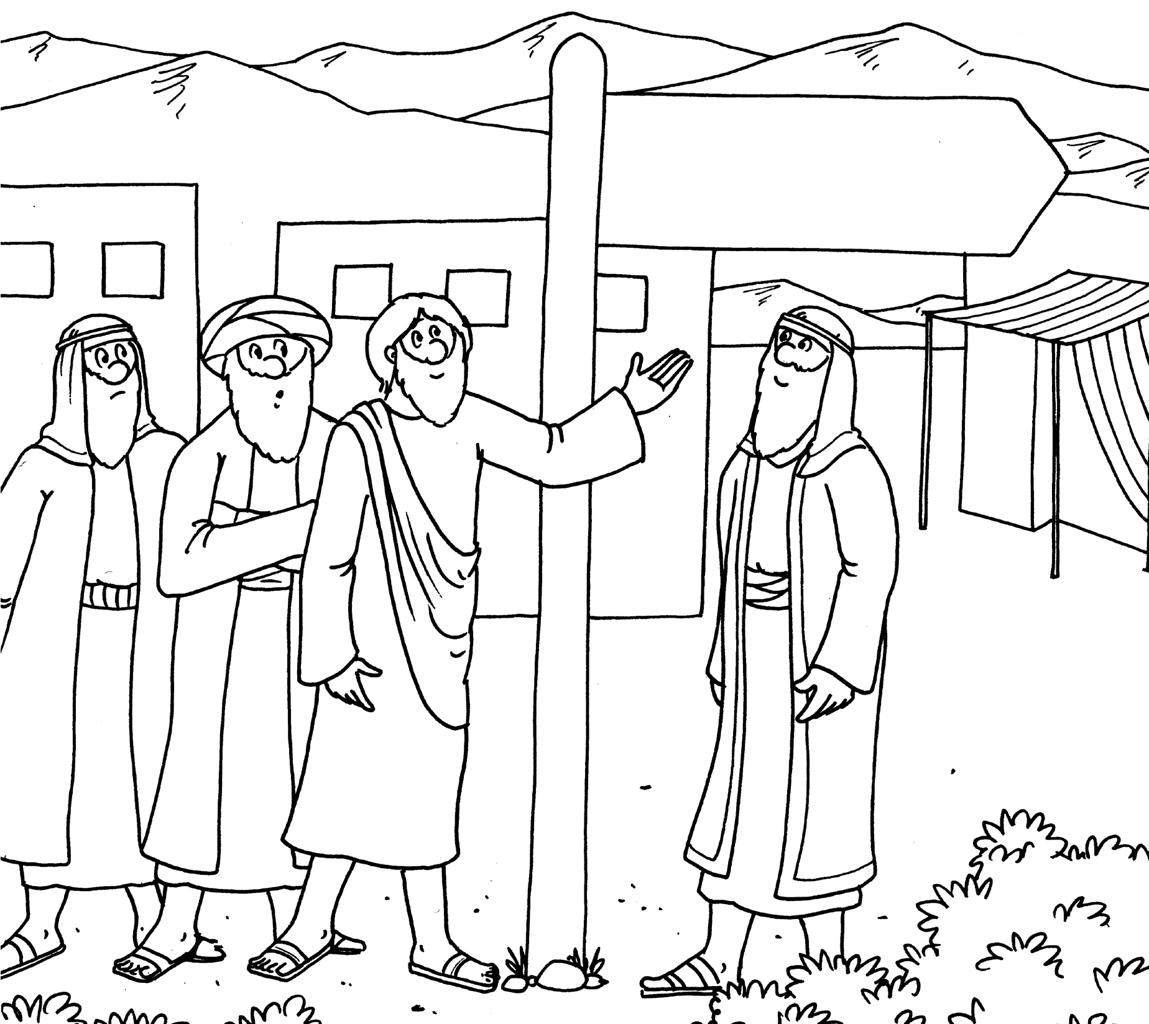



163



fragment z książki „Wielka księga biblinych łamigłówek”

